**Załącznik nr 3 do SIWZ**

Wykonawca:

……………………………………………………………………….

*(pełna nazwa/firma, adres)*

nr NIP/KRS ……………………………………………………..

reprezentowany przez:

……………………………………………………………………….

*(imię, nazwisko osoby uprawnionej do reprezentacji Wykonawcy)*

...................................., dnia ....................... 2021 r.

**FORMULARZ OFERTY**

Odpowiadając na ogłoszenie o przetargu nieograniczonym pt. **Wymiana chillera i drycoolera w budynku Ministerstwa Spraw Zagranicznych przy al. J. Ch. Szucha 21 w Warszawie, znak sprawy BDG.741.056.2020**, zgodnie z wymaganiami określonymi w Specyfikacji Istotnych Warunków Zamówienia dla tego przetargu, składamy niniejszą ofertę.

1. Oferujemy wykonanie przedmiotu zamówienia

**za cenę łączną** …………………........................................................................................ **złotych brutto**

(słownie: .............................................................................................................. zł brutto).

1. Oferujemy **36* / 48* / 60 * miesięczny okres gwarancji** od daty podpisania końcowego protokołu odbioru przedmiotu zamówienia.

*\* Należy* ***wybrać tylko jeden*** *z wyżej wymienionych trzech okresów gwarancji poprzez skreślenie dwóch niewłaściwych. Brak skreślenia lub skreślenie wszystkich trzech lub skreślenie jednego a pozostawienie dwóch (niezależnie jakich) oznacza, że Wykonawca oferuje 36 miesięczny okres gwarancji.*

1. **Oferujemy*/Nie oferujemy\*** skrócenie/a terminu wykonania zamówienia o **5**/10** dni roboczych.**

*\* Należy* ***wybrać tylko jedną możliwość*** *spośród „Oferujemy” i „Nie oferujemy” poprzez skreślenie niewłaściwej. Nie skreślenie żadnej lub skreślenie obu oznacza, że Wykonawca nie oferuje skrócenia terminu wykonania zamówienia, nawet w przypadku wskazania liczby dni.*

*\*\*Należy* ***wybrać tylko jedną możliwość*** *spośród „5” i „10” poprzez skreślenie niewłaściwej. Nie skreślenie żadnej lub skreślenie obu oznacza, że Wykonawca nie oferuje skrócenia terminu wykonania zamówienia, nawet w przypadku zaznaczenia „Oferujemy”.*

1. Oświadczamy, że cena oferty obejmuje pełen zakres zamówienia określony w Załączniku nr 1 oraz Załączniku nr 2 do SIWZ jak również wszystkie koszty towarzyszące wykonaniu zamówienia, w tym podatek VAT.
2. Oświadczamy, że zapoznaliśmy się ze Specyfikacją Istotnych Warunków Zamówienia (w tym z Istotnymi Postanowieniami Umowy) i nie wnosimy do niej zastrzeżeń oraz przyjmujemy warunki w niej zawarte.
3. Oświadczamy, że jesteśmy związani niniejszą ofertą przez okres 60 dni, którego bieg rozpoczyna się wraz z upływem terminu składania ofert.
4. W przypadku przyznania nam zamówienia, zobowiązujemy się do zawarcia umowy w miejscu i terminie wskazanym przez Zamawiającego.
5. Oświadczam, iż zapoznałem się z informacjami zawartymi w pkt 19.3 SIWZ, będącymi realizacją obowiązku informacyjnego określonego w art. 13 RODO, dotyczącymi przetwarzania moich danych osobowych przez Zamawiającego, a także znane są mi wszystkie przysługujące mi prawa, o których mowa w art. 15-16 oraz 18 RODO.
6. Oświadczam, że wypełniłem obowiązki informacyjne przewidziane w art. 13 i/lub art. 14 RODO wobec osób fizycznych, od których dane osobowe bezpośrednio lub pośrednio pozyskałem w celu ubiegania się o udzielenie zamówienia publicznego w niniejszym postępowaniu. (W przypadku gdy Wykonawca nie przekazuje danych osobowych innych niż bezpośrednio jego dotyczących lub zachodzi wyłączenie stosowania obowiązku informacyjnego, stosownie do art. 13 ust. 4 lub art. 14 ust. 5 RODO Wykonawca usuwa treść oświadczenia z niniejszego ustępu przez jego wykreślenie).
7. Oświadczamy, że nie zamierzamy powierzyć wykonania części zamówienia podwykonawcom* / zamierzamy powierzyć wykonanie następujących części zamówienia podwykonawcom*:

1) ……………………….…………. ..………………………………......

część (zakres) zamówienia nazwa (firma) podwykonawcy

1. Kategoria przedsiębiorstwa Wykonawcy**:

....................................................................................................................................

(wpisać: mikro, małe lub średnie przedsiębiorstwo)

1. Niniejszym informujemy, iż informacje składające się na ofertę, zawarte w załączniku nr …. do oferty stanowią tajemnicę przedsiębiorstwa w rozumieniu przepisów ustawy o zwalczaniu nieuczciwej konkurencji i jako takie nie mogą być ogólnie udostępnione.
2. Do oferty załączamy następujące dokumenty:
3. …………………………………….
4. …………………………………….
5. …………………………………….
6. Adres Wykonawcy, na który należy przesyłać ewentualną korespondencję:

.......................................................................................................................................................

tel. ......................................................... e-mail: ..........................................................................

Osoba uprawniona do kontaktów z Zamawiającym

.......................................................................................................................................................

*/wymagany kwalifikowany podpis elektroniczny/*

* niepotrzebne skreślić

** Zgodnie z zaleceniem Komisji Europejskiej z dnia 6.05.2003 r. dot. definicji mikroprzedsiębiorstw, małych i średnich przedsiębiorstw (Dz. Urz. UE L 124 z 20.05.2003, str. 36):

* mikroprzedsiębiorstwo – to przedsiębiorstwo zatrudniające mniej niż 10 osób i którego roczny obrót lub roczna suma bilansowa nie przekracza 2 mln. EUR;
* małe przedsiębiorstwo – to przedsiębiorstwo zatrudniające mniej niż 50 osób i którego roczny obrót lub roczna suma bilansowa nie przekracza 10 mln. EUR;
* średnie przedsiębiorstwa – to przedsiębiorstwa, które nie są mikroprzedsiębiorstwami ani małymi przedsiębiorstwami i które zatrudniają mniej niż 250 osób i których roczny obrót nie przekracza 50 mln. EUR lub roczna suma bilansowa nie przekracza 43 mln. EUR.

**Załącznik nr 4 do SIWZ**

…………………………………….……

*(nazwa i adres Wykonawcy)*

...................................., dnia ....................... 2021 r.

**OŚWIADCZENIE WYKONAWCY**

**o przynależności albo braku przynależności do grupy kapitałowej, o której mowa**

**w art. 24 ust. 1 pkt 23 ustawy z dnia 29 stycznia 2004 roku - Prawo zamówień publicznych**

**(tekst jedn.: Dz. U. z 2019 r. poz. 1843 z późn. zm.)**

Przystępując do postępowania o udzielenie zamówienia publicznego pt. **Wymiana chillera i drycoolera w budynku Ministerstwa Spraw Zagranicznych przy al. J. Ch. Szucha 21 w Warszawie – znak sprawy BDG.741.056.2020,** oświadczam, że reprezentowany przeze mnie Wykonawca:

nie należy do grupy kapitałowej[1] w rozumieniu ustawy z dnia 16 lutego 2007 r. o ochronie konkurencji i konsumentów (tekst jedn.: Dz. U. z 2020 r. poz. 1076 z późn. zm.) z Wykonawcami, którzy złożyli odrębne oferty w przedmiotowym postępowaniu o udzielenie zamówienia *

należy do grupy kapitałowej[2] w rozumieniu ustawy z dnia 16 lutego 2007 r. o ochronie konkurencji i konsumentów (tekst jedn.: Dz. U. z 2020 r. poz. 1076 z późn. zm.)* z nw. Wykonawcami[3], którzy złożyli odrębne oferty w przedmiotowym postępowaniu o udzielenie zamówienia:

1. ……………………….………………………………………………. (*należy podać nazwę (firmę) podmiotu i siedzibę*)
2. ………………………………………………….……………………. (*należy podać nazwę (firmę) podmiotu i siedzibę*)

*/wymagany kwalifikowany podpis elektroniczny/*

* właściwe zaznaczyć znakiem X

**Załącznik nr 5 do SIWZ**

...................................., dnia ....................... 2021 r.

**Pełnomocnictwo**

w postępowaniu o udzielenie zamówienia publicznego pt. **Wymiana chillera i drycoolera w budynku Ministerstwa Spraw Zagranicznych przy al. J. Ch. Szucha 21 w Warszawie** **– znak sprawy BDG.741.056.2020**

.............................................................................................................................................

(nazwa Wykonawcy)

z siedzibą .......................................................................................................................................

(adres)

zarejestrowany przez ....................................................................................................................

pod numerem.................................................................................................................................

reprezentowany przez: ..................................................................................................................

.......................................................................................................................................................

upoważnia .....................................................................................................................................

(dane osoby upoważnionej)

zamieszkałego w ...........................................................................................................................

.......................................................................................................................................................

legitymującego się .........................................................................................................................

(nazwa i numer dokumentu: dowodu osobistego, paszportu)

do występowania w imieniu Wykonawcy w postępowaniu, w tym:

1. podpisania i złożenia w imieniu Wykonawcy oferty wraz z załącznikami*
2. składania w imieniu Wykonawcy wszelkich oświadczeń woli i wiedzy oraz dokonywania czynności przewidzianych przepisami prawa takich jak poświadczanie kopii dokumentów za zgodność z oryginałem, zadawania pytań, składania wyjaśnień itp.*
3. zawarcia Umowy w wyniku udzielenia zamówienia*

*/wymagany kwalifikowany podpis elektroniczny/*

*\* niepotrzebne skreślić*

**Załącznik nr 6 do SIWZ**

**Jednolity Europejski Dokument Zamówienia**

(załączony w oddzielnym pliku)

**Załącznik nr 7 do SIWZ**

………………………., dnia …………… 2021 r.

……………………………………………………

*(nazwa i adres Wykonawcy)*

**Wykaz dostaw**

Składając ofertę w postępowaniu na **Wymiana chillera i drycoolera w budynku Ministerstwa Spraw Zagranicznych przy al. J. Ch. Szucha 21 w Warszawie – znak sprawy BDG.741.056.2020** oświadczam, że posiadamy następującą wiedzę i doświadczenie:

|  |  |  |  |  |
| --- | --- | --- | --- | --- |
| **L.p.** | **Zakres dostawy** | **Podmiot, na rzecz którego dostawy zostały wykonane lub są wykonywane**  (nazwa, adres, telefon, osoba do kontaktu) | **Termin realizacji**  **od/do**  (dd.mm.rrrr/dd.mm.rrrr) | **Wartość dostawy**  **brutto [PLN]** |
|  | Wykonawca zobowiązany jest wykazać, że w ciągu ostatnich 3 lat przed upływem terminu składania ofert, a jeżeli okres prowadzenia działalności jest krótszy - w tym okresie wykonał, a w przypadku świadczeń okresowych lub ciągłych również wykonuje należycie, co  najmniej 2 dostawy polegające na dostawie agregatu chłodu za min. 500 000 zł brutto każda.  Jeżeli Wykonawca będzie powoływać się na dostawę wykonywaną (trwającą), to wartość brutto wykonanej części dostawy na dzień składania ofert nie może być niższa niż 500 000,00 PLN brutto. | | | |
| 1. |  |  |  |  |
| 2. |  |  |  |  |

W przypadku dostaw w trakcie realizacji należy podać wartość zrealizowaną na dzień składania ofert.

Do wykazu należy załączyć dowody określające czy dostawy zostały wykonane lub są wykonywane należycie.

Dowodami, o których mowa są:

* referencje bądź inne dokumenty wystawione przez podmiot, na rzecz którego dostawy były wykonywane, a w przypadku świadczeń okresowych lub ciągłych są wykonywane.

W przypadku świadczeń okresowych lub ciągłych nadal wykonywanych, referencje bądź inne dokumenty potwierdzające ich należyte wykonywanie powinny być wydane nie wcześniej niż 3 miesiące przed upływem terminu składania ofert.

* oświadczenie Wykonawcy, jeżeli z uzasadnionej przyczyny o obiektywnym charakterze Wykonawca nie jest w stanie uzyskać dokumentów, o których mowa powyżej.

*/wymagany kwalifikowany podpis elektroniczny/*

**Załącznik nr 8 do SIWZ**

………………………………..................…………

(nazwa i adres Wykonawcy)

...................................., dnia ....................... 2021 r.

**Wykaz osób skierowanych do realizacji zamówienia**

(składany na wezwanie Zamawiającego)

**dotyczący SPEŁNIENIA WARUNKÓW UDZIAŁU W POSTĘPOWANIU**

Przystępując do postepowania o udzielenie zamówienia publicznego na **Wymiana chillera i drycoolera w budynku Ministerstwa Spraw Zagranicznych przy al. J. Ch. Szucha 21 w Warszawie – znak sprawy BDG.741.056.2020,** oświadczamy, że przedmiotowe zamówienie realizować będziemy z udziałem:

|  |  |  |
| --- | --- | --- |
| **Imię i nazwisko** | **Informacje na temat kwalifikacji zawodowych,**  **zgodnie z pkt. 7.4 SIWZ** | **Informacja dotycząca dysponowania osobą wskazaną w wykazie**  **+ Informacja o podstawie do dysponowania wskazaną osobą** |
| O udzielenie zamówienia może ubiegać się Wykonawca, który spełnia **warunki udziału w postępowaniu** dotyczące **zdolności technicznej lub zawodowej określone w pkt 7.4 SIWZ**. | | |
| **1) Kierownik**  ……………………….......  ……………………………..  ……………………………..  *(imię i nazwisko)* |  | **dysponuję /**  **będę dysponować** * *(niepotrzebne skreślić)  wraz z informacją o podstawie do dysponowania wskazaną osobą  ..........................................  (*np. umowy o pracę, umowy zlecenia itp. albo* *np. umowy przedwstępnej itp.* ) |
| **2a) Osoba na  stanowisku eksploatacji do 1 kV**  ….…………………………  *(imię i nazwisko)* |  | **dysponuję /**  **będę dysponować** * *(niepotrzebne skreślić)  wraz z informacją o podstawie do dysponowania wskazaną osobą  ..........................................  (*np. umowy o pracę, umowy zlecenia itp. albo* *np. umowy przedwstępnej itp.* ) |
| **2b) Osoba na  stanowisku eksploatacji  do 1 kV**  ……………………………  *(imię i nazwisko)* |  | **dysponuję /**  **będę dysponować** * *(niepotrzebne skreślić)  wraz z informacją o podstawie do dysponowania wskazaną osobą  ..........................................  (*np. umowy o pracę, umowy zlecenia itp. albo* *np. umowy przedwstępnej itp.* ) |
| **3) Osoba na  stanowisku dozoru do 1 kV**  ……………………………  *(imię i nazwisko)* |  | **dysponuję /**  **będę dysponować** * *(niepotrzebne skreślić)  wraz z informacją o podstawie do dysponowania wskazaną osobą    ..........................................  (*np. umowy o pracę, umowy zlecenia itp. albo* *np. umowy przedwstępnej itp.* ) |
| **4) Osoba na  stanowisku eksploatacji**  **w zakresie konserwacji i kontrolno- pomiarowym urządzeń wentylacji, klimatyzacji i chłodniczych**  ……………………………  *(imię i nazwisko)* |  | **dysponuję /**  **będę dysponować** * *(niepotrzebne skreślić)  wraz z informacją o podstawie do dysponowania wskazaną osobą    ..........................................  (*np. umowy o pracę, umowy zlecenia itp. albo* *np. umowy przedwstępnej itp.* ) |
| **5) Osoba na  stanowisku dozoru w zakresie konserwacji i kontrolno- pomiarowym urządzeń wentylacji, klimatyzacji i chłodniczych**  ……………………………  *(imię i nazwisko)* |  | **dysponuję /**  **będę dysponować** * *(niepotrzebne skreślić)  wraz z informacją o podstawie do dysponowania wskazaną osobą  ..........................................  (*np. umowy o pracę, umowy zlecenia itp. albo* *np. umowy przedwstępnej itp.* ) |

* **W odniesieniu do kierownika, o którym mowa w pkt 7.4 ppkt 1) SIWZ, należy podać co najmniej:**

1. Rodzaj i numer posiadanych uprawnień budowlanych;
2. Numer i wystawca (nazwa izby) zaświadczenia o przynależności do właściwej izby samorządu zawodowego, ważne do dnia (RRRR/MM/DD);

* **W odniesieniu do osób na stanowisku eksploatacji, o których mowa w pkt 7.4 ppkt 2) SIWZ należy podać co najmniej:**

1. nazwę dokumentu (świadectwo kwalifikacji) uprawniającego do zajmowania się eksploatacją urządzeń, instalacji i sieci do 1 kV na stanowisku eksploatacji wydane zgodnie z przepisami rozporządzenia Ministra Gospodarki, Pracy i Polityki Społecznej z dnia 28 kwietnia 2003 r. w sprawie szczegółowych zasad stwierdzania posiadania kwalifikacji przez osoby zajmujące się eksploatacją urządzeń, instalacji i sieci,
2. zakres uprawnień wynikających z tego dokumentu,
3. numer uprawnień, datę wydania (RRRR/MM/DD),
4. nazwę podmiotu nadającego uprawnienia,
5. datę ważności (RRRR/MM/DD)

* **W odniesieniu do osoby na stanowisku dozoru, o której mowa w pkt 7.4 ppkt 3) SIWZ należy podać co najmniej:**

1. nazwę dokumentu (świadectwo kwalifikacji) uprawniającego do zajmowania się eksploatacją urządzeń, instalacji i sieci do 1 kV na stanowisku dozoru wydane zgodnie z przepisami rozporządzenia Ministra Gospodarki, Pracy i Polityki Społecznej z dnia 28 kwietnia 2003 r. w sprawie szczegółowych zasad stwierdzania posiadania kwalifikacji przez osoby zajmujące się eksploatacją urządzeń, instalacji i sieci,
2. zakres uprawnień wynikających z dokumentu,
3. numer uprawnień, datę wydania (RRRR/MM/DD),
4. nazwę podmiotu nadającego uprawnienia,
5. datę ważności (RRRR/MM/DD).

* **W odniesieniu do osób na stanowisku eksploatacji, o których mowa w pkt 7.4 ppkt 4) SIWZ należy podać co najmniej:**

1. nazwę dokumentu (świadectwo kwalifikacji) uprawniające do wykonywania pracy na stanowisku eksploatacji w zakresie konserwacji i kontrolno - pomiarowym urządzeń wentylacji, klimatyzacji chłodniczych, o mocy powyżej 50 kW (Grupa2), wydane zgodnie   
   z Rozporządzeniem Ministra Gospodarki, Pracy i Polityki Społecznej z dnia 28 kwietnia 2003 r. w sprawie szczegółowych zasad stwierdzania posiadania kwalifikacji przez osoby zajmujące się eksploatacją urządzeń, instalacji i sieci,
2. zakres uprawnień wynikających z tego dokumentu,
3. numer uprawnień, datę wydania (RRRR/MM/DD),
4. nazwę podmiotu nadającego uprawnienia,
5. datę ważności (RRRR/MM/DD)

* **W odniesieniu do osoby na stanowisku dozoru, o której mowa w pkt 7.4 ppkt 5) SIWZ należy podać co najmniej:**

1. nazwę dokumentu (świadectwo kwalifikacji) uprawniające do wykonywania pracy na stanowisku dozoru w zakresie konserwacji   
   i kontrolno - pomiarowym urządzeń wentylacji, klimatyzacji chłodniczych, o mocy powyżej 50 kW (Grupa2), wydane zgodnie   
   z Rozporządzeniem Ministra Gospodarki, Pracy i Polityki Społecznej z dnia 28 kwietnia 2003 r. w sprawie szczegółowych zasad stwierdzania posiadania kwalifikacji przez osoby zajmujące się eksploatacją urządzeń, instalacji i sieci,
2. zakres uprawnień wynikających z dokumentu,
3. numer uprawnień, datę wydania (RRRR/MM/DD),
4. nazwę podmiotu nadającego uprawnienia,
5. datę ważności (RRRR/MM/DD).

**Z uwagi na fakt, iż obiekty Ministerstwa Spraw Zagranicznych w których realizowany będzie przedmiot** **zamówienia, znajdują się, zgodnie *z* Decyzją nr 144 Ministra Spraw Zagranicznych *z* dnia 31 grudnia 2019 r.** **w sprawie ustalenia terenów zamkniętych na nieruchomościach pozostających w trwałym zarządzenie** **Ministerstwa Spraw Zagranicznych, na terenach zamkniętych, do realizacji zamówienia nie zostaną dopuszczone osoby nie będące obywatelami polskimi.**

*/wymagany kwalifikowany podpis elektroniczny/*

**Załącznik nr 9 do SIWZ**

………………………., dnia …………… 2021 r.

……………………………………………………

*(nazwa i adres Wykonawcy)*

**OŚWIADCZENIE WYKONAWCY**

Przystępując do postępowania o udzielenie zamówienia publicznego na **Wymiana chillera i drycoolera w budynku Ministerstwa Spraw Zagranicznych przy al. J. Ch. Szucha 21 w Warszawie – znak sprawy BDG.741.056.2020** oświadczam, że:

1. W stosunku do reprezentowanego przeze mnie Wykonawcy nie wydano prawomocnego wyroku sądu lub ostatecznej decyzji administracyjnej o zaleganiu z uiszczaniem podatków, opłat lub składek na ubezpieczenia społeczne lub zdrowotne,

*w przypadku wydania takiego wyroku lub decyzji – załączam dokumenty potwierdzające dokonanie płatności tych należności, wraz z ewentualnymi odsetkami lub grzywnami lub zawarcie wiążącego porozumienia w sprawie spłat tych należności,*

1. W stosunku do reprezentowanego przeze mnie Wykonawcy nie orzeczono tytułem środka zapobiegawczego zakazu ubiegania się o zamówienia publiczne.

*/wymagany kwalifikowany podpis elektroniczny/*

**OŚWIADCZENIE DOTYCZĄCE PODANYCH INFORMACJI**

Oświadczam, że wszystkie informacje podane w powyższym oświadczeniu są aktualne i zgodne z prawdą oraz zostały przedstawione z pełną świadomością konsekwencji wprowadzenia zamawiającego w błąd przy przedstawianiu informacji.

…………….……. (miejscowość), dnia …………………. r.

*/wymagany kwalifikowany podpis elektroniczny/*

**Załącznik nr 10 do SIWZ**

Wykonawca:

*(pełna nazwa/firma, adres)*

nr NIP/KRS

reprezentowany przez:

*(imię, nazwisko osoby uprawnionej do reprezentacji Wykonawcy)*

, dnia 2021 r.

OŚWIADCZENIE WYKONAWCY  
O ZACHOWANIU POUFNOŚCI INFORMACJI

Przystępując do postępowania o udzielenie zamówienia publicznego na **Wymiana chillera i drycoolera w budynku Ministerstwa Spraw Zagranicznych przy al. J. Ch. Szucha 21 w Warszawie – znak sprawy BDG.741.056.2020**, w celu zapoznania się z dokumentami stanowiącymi część opisu przedmiotu zamówienia, zawierającymi tzw. **informacje wrażliwe**, oświadczam, że:

* zobowiązuję się do zachowania w poufności wszelkich informacji technicznych, prawnych   
  i organizacyjnych uzyskanych w związku z udziałem w postępowaniu,
* zobowiązuję się nie kopiować, nie powielać, ani nie utrwalać żadnych danych lub informacji uzyskanych w związku z udziałem w postępowaniu,
* zobowiązuję się wykorzystać uzyskane informacje jedynie w celu udziału w postępowaniu,
* zobowiązuje się, do podjęcia wszelkich niezbędnych kroków dla zapewnienia, że żaden pracownik/firma otrzymująca informacje, o których mowa powyżej, nie ujawni tych informacji, ani ich źródła, zarówno w całości, jak i w części osobom lub firmom trzecim bez uzyskania uprzednio wyraźnego upoważnienia na piśmie od MSZ, którego informacja lub źródło informacji

dotyczy.

*/wymagany kwalifikowany podpis elektroniczny/*

**Załącznik nr 11 do SIWZ**

Oznaczenie podmiotu zwracającego się o możliwość wizji lokalnej:

*(pełna nazwa/firma, adres)*

nr NIP/KRS

reprezentowany przez:

*(imię, nazwisko osoby uprawnionej do reprezentacji Wykonawcy)*

, dnia 2021 r.

OŚWIADCZENIE PODMIOTU ZWRACAJĄCEGO SIĘ O MOŻLIWOŚĆ WIZJI LOKALNEJ  
O ZACHOWANIU POUFNOŚCI INFORMACJI

W związku z postępowaniem o udzielenie zamówienia publicznego na **Wymiana chillera i drycoolera w budynku Ministerstwa Spraw Zagranicznych przy al. J. Ch. Szucha 21 w Warszawie – znak sprawy BDG.741.056.2020**, w celu udziału w wizji lokalnej,

oświadczam, że:

* zobowiązuję się do zachowania w poufności wszelkich informacji technicznych, technologicznych, prawnych i organizacyjnych uzyskanych w związku z wizją lokalną, w tym dokumentację zdjęciową,
* zobowiązuję się nie kopiować, nie powielać, ani nie utrwalać żadnych danych lub informacji uzyskanych w związku z udziałem w wizji lokalnej,
* zobowiązuję się wykorzystać uzyskane informacje jedynie w celu ewentualnego udziału   
  w postępowaniu,
* zobowiązuje się, do podjęcia wszelkich niezbędnych kroków dla zapewnienia, że żaden pracownik/firma otrzymująca informacje, o których mowa powyżej, nie ujawni tych informacji,   
  ani ich źródła, zarówno w całości, jak i w części osobom lub firmom trzecim bez uzyskania uprzednio wyraźnego upoważnienia na piśmie od MSZ, którego informacja lub źródło informacji

dotyczy.

*/wymagany kwalifikowany podpis elektroniczny/*

**Załącznik nr 12 do SIWZ**

Informacja o przetwarzaniu przez Zamawiającego - Ministerstwo Spraw Zagranicznych  
danych osobowych uczestników wizji lokalnej

Niniejsza informacja stanowi wykonanie obowiązku określonego w art. 13 oraz art. 14 rozporządzenia Parlamentu Europejskiego i Rady (UE) 2016/679 z dnia 27 kwietnia 2016 r. w sprawie ochrony osób fizycznych w związku z przetwarzaniem danych osobowych i w sprawie swobodnego przepływu takich danych oraz uchylenia dyrektywy 95/46/WE, zwanego dalej „RODO”.

1. Administratorem, w rozumieniu art. 4 pkt 7 RODO, danych osobowych jest Minister Spraw Zagranicznych z siedzibą w Warszawie (00-580), przy A. Szucha 23.

2. Dane kontaktowe Inspektora Ochrony Danych (IOD): adres siedziby: Al. J. Ch. Szucha 23, 00-580 Warszawa adres e-mail: [iod@msz.gov.pl](mailto:iod@msz.gov.pl)

1. Dane osobowe będą przetwarzane na postawie art. 6 ust. 1 lit. c RODO - przetwarzanie jest niezbędne do wypełnienia obowiązku prawnego ciążącego na administratorze, w związku z udziałem w wizji lokalnej w siedzibie Zamawiającego oraz koniecznością zapewnienia bezpieczeństwa siedziby MSZ.
2. Zakres przetwarzanych danych obejmuje:
3. imię i nazwisko,
4. numer dokumentu tożsamości,
5. numer PESEL,
6. nazwa i adres reprezentowanego podmiotu.
7. Dane zostały przekazane Ministerstwu Spraw Zagranicznych przez Wykonawcę zainteresowanego wzięciem udziału w wizji lokalnej. Podanie danych jest dobrowolne, aczkolwiek konieczne do wzięcia udziału w wizji lokalnej.
8. Dane będą przetwarzane do czasu realizacji celu o którym mowa w pkt. 3, a następnie przechowywane w celach archiwalnych, zgodnie z przepisami ustawy z dnia 14 lipca 1983 r.   
   o narodowym zasobie archiwalnym i archiwach (Dz. U. z 2020 r. poz. 164) oraz wynikającymi z niej regulacjami wewnętrznymi Ministerstwa Spraw Zagranicznych.
9. Dostęp do danych posiadają wyłącznie uprawnieni pracownicy Ministerstwa Spraw Zagranicznych.
10. Dane podlegają ochronie na podstawie przepisów RODO. Dane mogą być udostępnione osobom   
    i podmiotom trzecim wyłącznie na podstawie przepisów prawa, w tym służbom odpowiedzialnym za zapewnienie bezpieczeństwa. Dane nie będą przekazywane do państwa trzeciego, ani do organizacji międzynarodowej.
11. Osobie, której dane dotyczą przysługuje prawo do kontroli przetwarzania danych, określone   
    w art. 15-16 RODO, w szczególności prawo dostępu do treści swoich danych i ich sprostowania oraz w art. 17-18, tj. prawo do usunięcia danych oraz prawo do ograniczenia ich przetwarzania.
12. Dane osobowe nie będą przetwarzane w sposób zautomatyzowany, dane nie będą poddawane profilowaniu.

Osobie, której dane dotyczą przysługuje prawo wniesienia skargi do organu nadzorczego na adres: Prezes Urzędu Ochrony Danych Osobowych, ul. Stawki 2, 00-193 Warszawa.

**Załącznik nr 13 do SIWZ**

**LOGOWANIE NA PLATFORMĘ TEAMS**

**w celu udziału w publicznej sesji otwarcia ofert złożonych w ramach prowadzonych przez MSZ postępowań o udzielenie zamówień publicznych**

**UWAGA!**

* W celu uniknięcia problemów technicznych zalecamy korzystanie z przeglądarki internetowej **Chrome.**
* Udostępniony link służy wyłącznie do zalogowania się do wskazanej rozmowy.

1. Należy skorzystać z linku wskazanego w Specyfikacji Istotnych Warunków Zamówienia. Zamawiający zamieści również link do spotkania na podstronie internetowej dotyczącej postępowania.

Jeśli domyślnie jest ustawiona przeglądarka inna niż Chrome, należy, po kliknięciu w link prawym przyciskiem, skopiować hiperłącze i wkleić do przeglądarki Chrome.

1. Następnie pokaże się ekran powitalny.

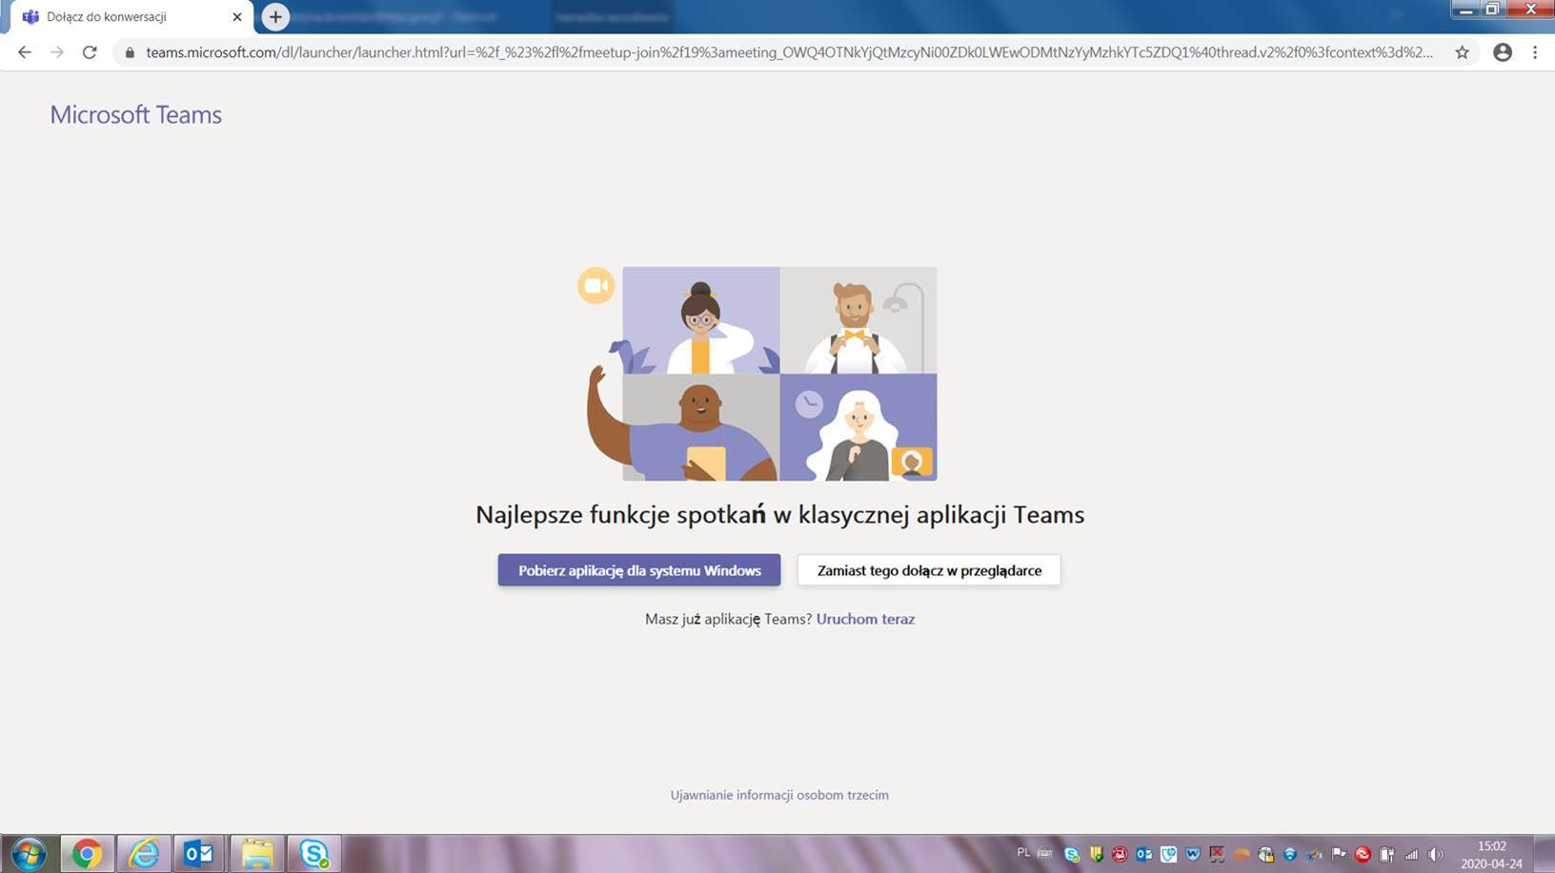

Prosimy kliknąć „**Zamiast tego dołącz w przeglądarce**”.

Jeśli korzystacie Państwo z komputera/ telefonu, na którym już jest Teams, można kliknąć „**Uruchom teraz**”.

Jeśli zamierzają Państwo zainstalować na stałe Teams, proszę kliknąć „**Pobierz aplikację dla systemu Windows**”.

Widok ekranu powitalnego w przeglądarce innej niż Chrome:

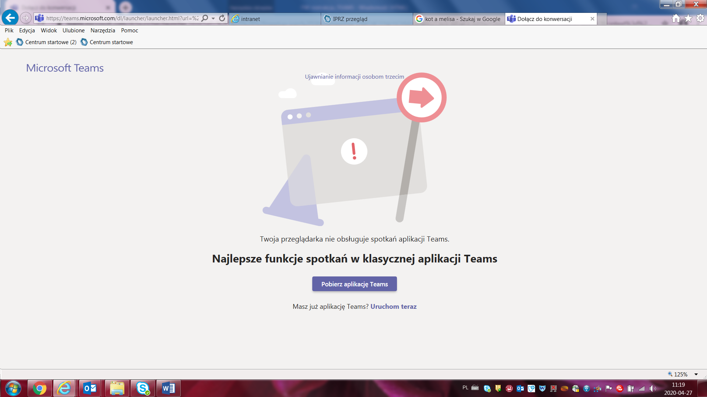

1. Po uruchomieniu aplikacji pojawi się okno logowania.

W oknie logowania prosimy wpisać **nazwę Wykonawcy,** następnie kliknąć „**Dołącz teraz**”***.* UWAGA**: Wpisanie przez Państwa nazwy Wykonawcy umożliwi potwierdzenie Państwa udziału w spotkaniu.

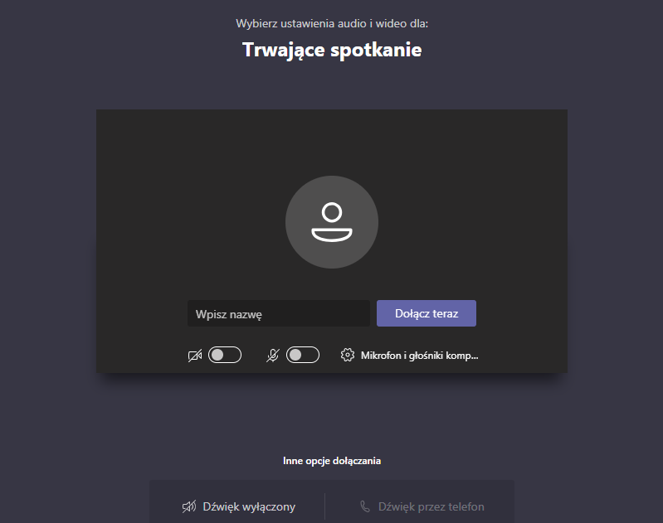

1. W kolejnym kroku prosimy oczekiwać na działanie organizatora spotkania który „wpuści” Państwa na spotkanie.

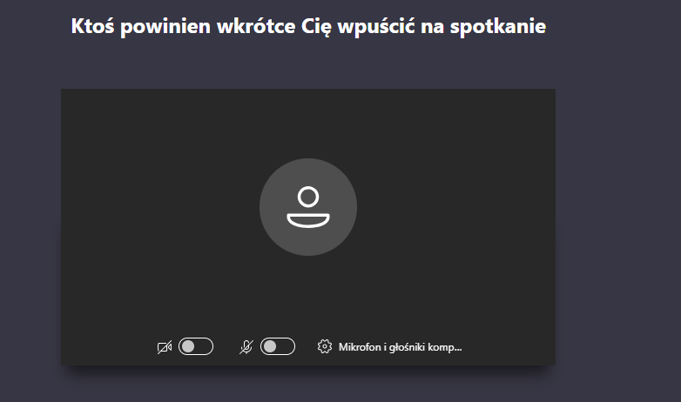

1. Wskazówki techniczne dot. udziału w spotkaniu:

Wyłączenie kamery i mikrofonu polepsza jakość połączenia.

W przypadku wystąpienia problemu z mikrofonem/ głośnikiem proponujemy sprawdzić:

* przyciski na klawiaturze,
* ustawienia w komputerze,
* ustawienia w Teams: na podręcznym pasku (widok poniżej) kliknąć „…” (więcej działań) > „pokaż ustawienia urządzenia” > wybrać inny mikrofon (ewentualnie trzeba przewinąć listę):

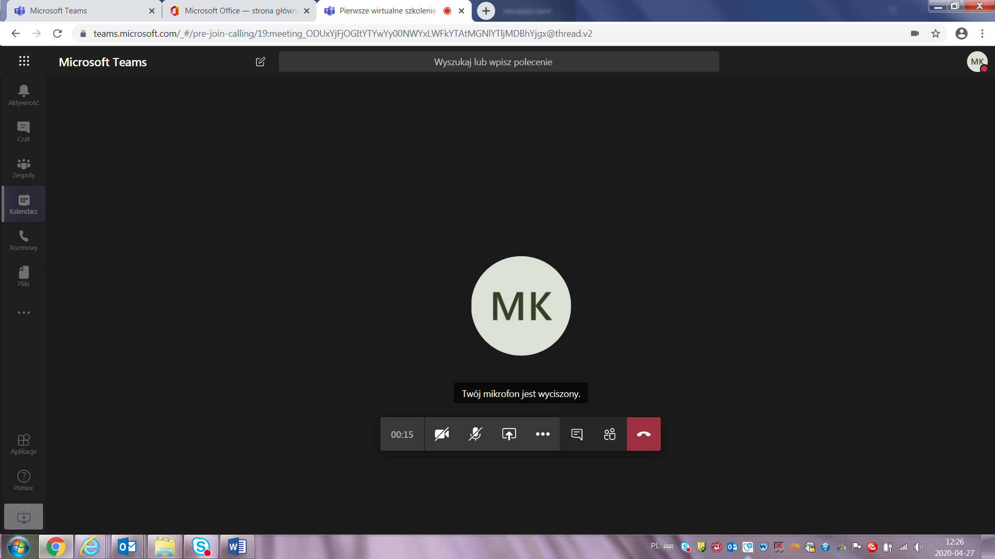

1. Zgodnie z art. 4 pkt 14 ustawy z dnia 16 lutego 2007 r. o ochronie konkurencji i konsumentów (tekst jedn.: Dz. U. z 2020 r. poz. 1076 z późn. zm.) przez grupę kapitałową rozumie się wszystkich przedsiębiorców, który są kontrolowani w sposób bezpośredni lub pośredni przez jednego przedsiębiorcę, w tym również tego przedsiębiorcę.
2. j.w.
3. Wraz ze złożeniem oświadczenia o przynależności do tej samej grupy kapitałowej z Wykonawcą/ami, który/rzy złożył/li odrębną/e ofertę/y, Wykonawca może przedstawić dowody, że powiązania z ww. Wykonawcą/ami nie prowadzą do zakłócenia konkurencji w przedmiotowym postępowaniu o udzielenie zamówienia.